Circuiti Aritmetici 020045
Progetto di un comparatore binario a due bit

Biundo Mattia 19/10/2022

1) Tavola di verità:

A1 | A0 | B1 | B0 | G | E | L
0 | 0 | 0 | 0 | 0 | 1 | 0
0 | 0 | 0 | 1 | 0 | 0 | 1
0 | 0 | 1 | 0 | 0 | 0 | 1
0 | 0 | 1 | 1 | 0 | 0 | 1
0 | 1 | 0 | 0 | 1 | 0 | 0
0 | 1 | 0 | 1 | 0 | 1 | 0
0 | 1 | 1 | 0 | 0 | 0 | 1
0 | 1 | 1 | 1 | 0 | 0 | 1
1 | 0 | 0 | 0 | 1 | 0 | 0
1 | 0 | 0 | 1 | 1 | 0 | 0
1 | 0 | 1 | 0 | 0 | 1 | 0
1 | 0 | 1 | 1 | 0 | 0 | 1
1 | 1 | 0 | 0 | 1 | 0 | 0
1 | 1 | 0 | 1 | 1 | 0 | 0
1 | 1 | 1 | 0 | 1 | 0 | 0
1 | 1 | 1 | 1 | 0 | 1 | 0

...
2) Mappe di Karnaugh:

B0

A0
B1
0
A1
1
1
0
0
1
1
0
1
0
1
0
0
0
0
0

G

G = A1 !B1 + !B0 A0 !B1 + A1 A0 !B0

B0

A0
B1
0
A1
0
0
0
1
0
0
1
0
0
0
1
0
0
1
0

E

E = !B1 !B0 !A1 !A0 + B1 !B0 A1 !A0 + B1 B0 A1 A0 + !B1 B0 !A1 A0

B0

A0
B1
1
A1
0
0
1
0
0
0
0
0
1
0
0
1
1
0
1
L

L = B1 !A1 + B1 !A0 B0 + !A0 B0 !A1

3) Schema del circuito:
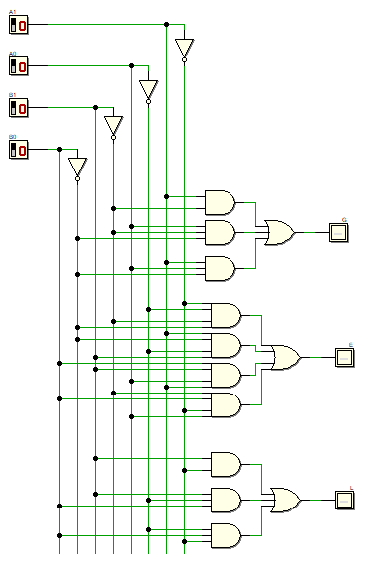

4) Diagramma temporale:
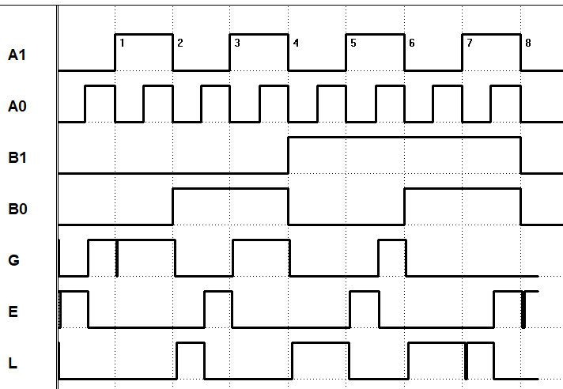
5) Eventuali commenti:
.......................

